Инструкция OpenCart Prostor-Sms
Для установки плагина копируем файл ProstorSms_OpenCart.zip по ftp, далее в списке модулей появляется Сервис ПРОСТОР-СМС, далее нажимаем кнопку установить и кнопку редактировать.
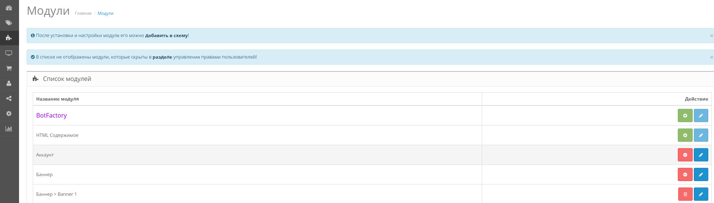

Плагин SMS-оповещений состоит из следующих разделов:

Уведомления - возможность включения/отключения функционирования модуля, отправка смс-сообщений покупателям, которые осуществили покупки в интернет-магазине, а также возможность отправки смс администратору, есть возможность добавления в текст смс различных параметров

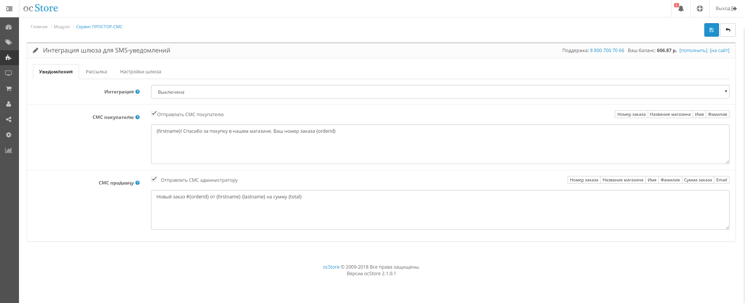

Рассылка - возможность массовой рекламной рассылки по Вашим клиентам
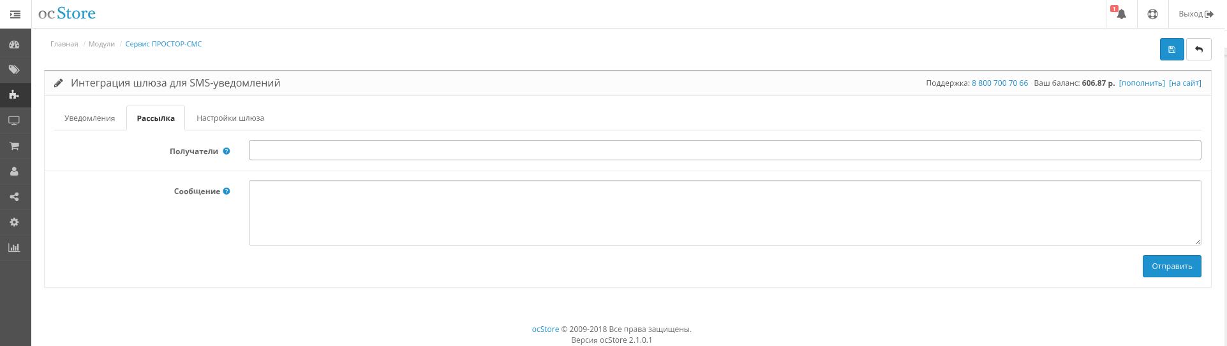
Настройка шлюза - авторизация Вашего аккаунта, возможность выбора подписи отправителя, а также настройка телефона администратора

